- 单选题
A C C C C
A B B A B

- 解答题
1.（2）采用分组交换方式，从主机A到主机B发送所有分组所需的总时间为主机A发送N-1个分组的传输时延加上最后一个分组从主机A到主机B的总时间，即=(N-1)*传输时延+9*传输时延+9*传播时延+8*排队时延≈(256-1)*0.33+9*0.33+9*5+8*1=140ms。
*传输时延和发送时延是一个东西，但是需要注意区别传输时延和传播时延
*如果不理解，可以用下图一个简化例子进行说明，假设共四个分组、A和B之间有三个路由器，当主机A完成第1个分组的发送后，即可开始下一个分组的发送，后续各步骤类似流水线化进行，所以总时间可以可视化为下图：（4-1）*传输时延+最后一个分组的总时间
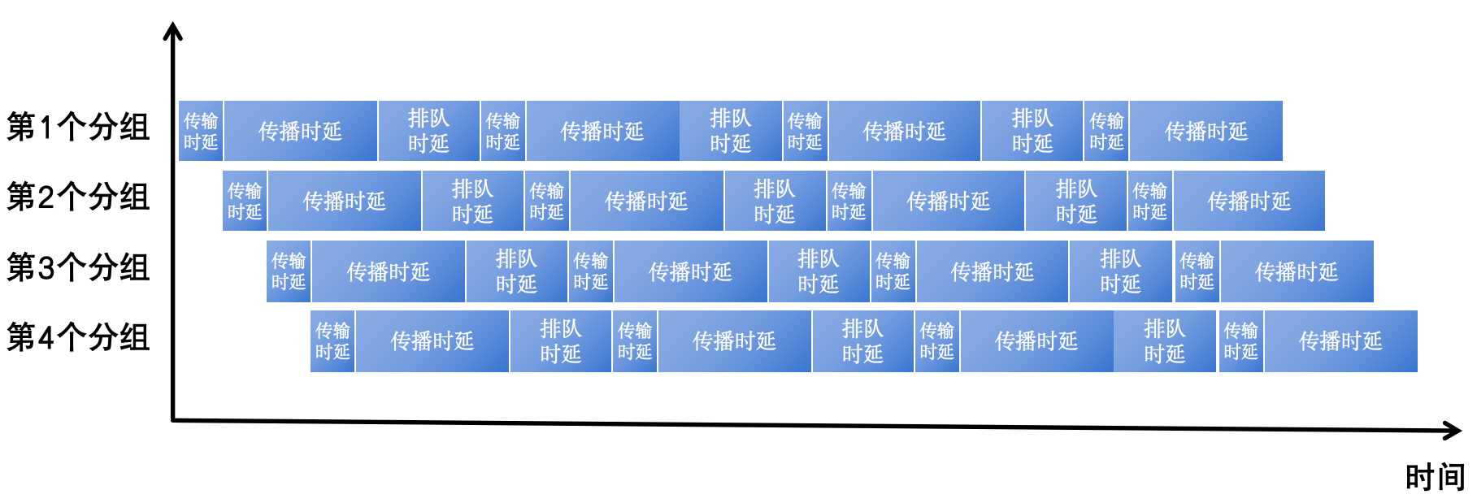

- （2）答案如下：
目的网络IP地址 | 子网掩码 | 下一跳IP地址 | 接口
202.118.1.0 | 255.255.255.128 | Direct | E1
202.118.1.128 | 255.255.255.128 | Direct | E2
202.118.3.2 | 255.255.255.255 | 202.118.2.2 | L0
0.0.0.0 | 0.0.0.0 | 202.118.2.2 | L0

需要注意，除了局域网1、2，R1的路由表中还应有主机路由（域名服务器）、默认路由（默认路由通常被用于将网络流量转发到互联网上，因为互联网上的网络规模庞大，无法为每一个目标地址都设置具体的路由表项。所以默认路由将网络流量发送到互联网边缘路由器，由它们进一步将数据包传递给目标网络。）
详细概念可参考课本P143:
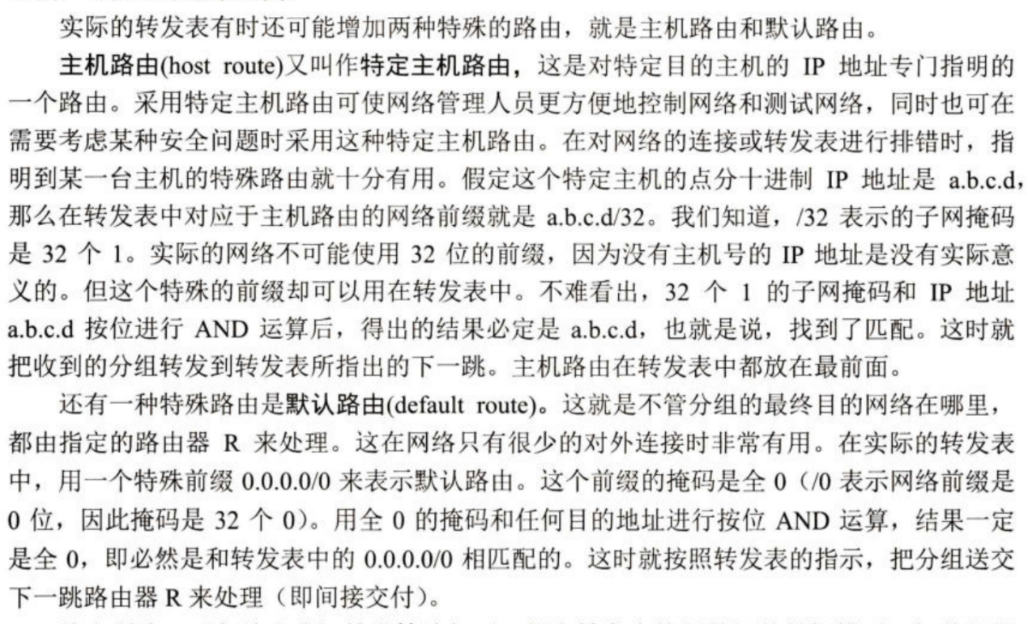
大多数同学的下一跳IP地址也写错了，首先我们需要明确下一跳IP地址的含义，课本P140:

可见下一跳IP地址是用于帮助数据链路层找到目的地的，因此其应该为目标路由器的的端口IP（即R2的202.118.2.2）。这里还需要注意，域名服务器和互联网并不直接与R1连接，因此其需要借助R2进行转发，所以会先把数据发送到R2

（3）这题的要点是“路由聚合”。路由聚合的主要目的是减少路由表中的表项数量，从而提高路由器的性能（具体概念参考课本P128）。在这题中，我们有两个局域网，分别为局域网1和2，它们的网段分别是202.118.1.0/25和202.118.1.128/25。由于路由器R2要发送数据到这两个局域网，都需要经过路由器R1进行转发。为了减少路由表的大小，我们可以将这两个网段聚合成一个更大的网段。具体来说，将202.118.1.0/25和202.118.1.128/25聚合为202.118.1.0/24。这样一来，只需将一条表项添加到R2的路由表中，即可实现将数据发送到R1，再由R1负责区分数据应该转发到局域网1还是2。

- （1）“向哪些接口转发帧”一项中，我们首先来看课本的相关概念：
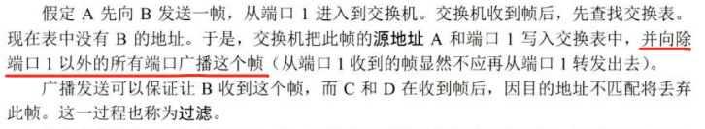
在这题中，A发送帧给D、D发送帧给B、E发送帧给F、D发送帧给F时写“所有接口”或者排除掉发送端口的答案都是对的。部分同学还额外排除了已在转发表中的端口，期望减少广播的数量，但这样是错的，交换器作为较低级的设备，实现这种排除功能的成本较高，此外，即使排除了某些端口，ARP请求仍然需要广播，因此即使费了半天劲去排除一些端口，也并不能真正节省流量。

（2）A收到C发来的路由信息时，应该对距离+1才是A到对应路由器的距离。

